Un Arco Iris en los Andes
7D/6N: Valle Sagrado, Machu Picchu, Montaña de los 7 colores y Cusco
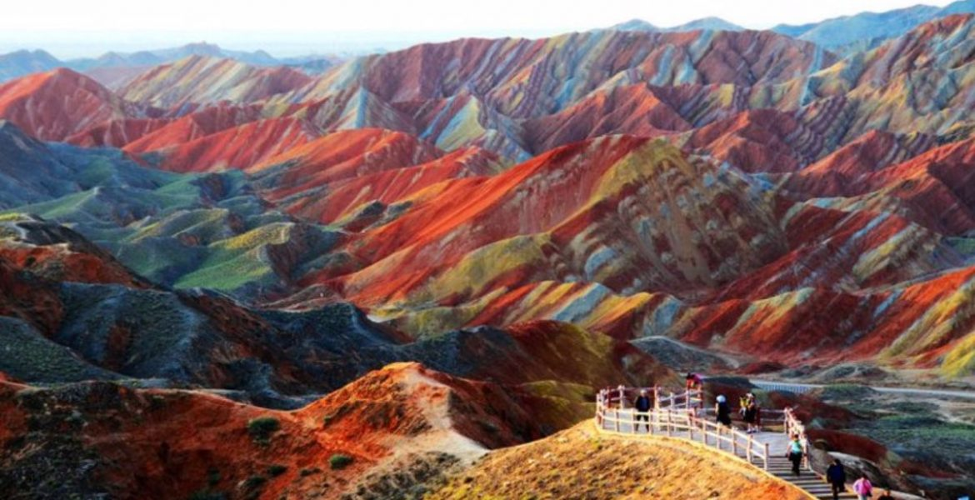
FICHA TÉCNICA
Salidas: Diarias.
Mínimo: 2 pasajeros.
Temporada de Operación: Todo el año.
Servicio: compartido.

ITINERARIO DETALLADO

DÍA 1: CUSCO / VALLE SAGRADO | INC: -.
Llegada a la ciudad de Cusco, asistencia y traslado al Valle Sagrado, donde el nivel de altitud nos permitirá aclimatarnos rápidamente. En el camino, visitaremos Awanacancha, complejo turístico donde conoceremos y podremos alimentar a camélidos andinos como llamas y alpacas, además, pobladores locales nos mostrarán sus técnicas de tejido y teñido de textiles tradicionales. Luego, nos detendremos en el tradicional Mercado de Pisac, donde percibiremos el colorido de la localidad y su gran variedad cultural. Alojamiento en Valle Sagrado.

DÍA 2: VALLE SAGRADO / MACHU PICCHU /CUSCO | INC: D/A
Nos dirigiremos hacia la estación de tren de Ollantaytambo, desde donde partiremos en tren para conocer una de las 7 Maravillas del Mundo. Arribaremos a la estación de Aguas Calientes, donde nuestro personal nos asistirá para abordar el transporte que ascenderá por un camino intrincado obsequiándonos una espectacular vista del río Urubamba que da forma al famoso cañón. La Ciudad Perdida de los Incas, Machu Picchu, nos recibirá con sus increíbles terrazas, escalinatas, recintos ceremoniales y áreas urbanas. La energía emana de todo el lugar. Luego de una visita guiada, almorzaremos en uno de los restaurantes de la zona. A la hora coordinada, retornaremos en tren y seremos trasladados al hotel. Alojamiento en Cusco.

DÍA 3: CUSCO| INC: D.
En la tarde, recorrido exclusivo de la ciudad que inicia con una visita a la Plaza de San Cristóbal para disfrutar de una vista panorámica de la ciudad. Luego, visitaremos el Mercado de San Pedro, donde nos empaparemos del sabor local y conoceremos más de cerca los productos de la zona en este mercado que lo tiene todo y abastece a la ciudad completa. Luego, el Templo de Koricancha nos recibe con toda su magnificencia; Recinto de Oro es su nombre en quechua y su fastuosidad aún se siente en esas paredes que alguna vez estuvieron totalmente revestidas de oro. Conoceremos también la Iglesia de Santo Domingo. Desde San Blas, el barrio de los artesanos, bajaremos a pie por la calle Hatun Rumiyoc encontrando a nuestro paso el palacio Inca Roca, hoy el Palacio Arzobispal, tendremos tiempo para admirar la mundialmente famosa Piedra de los Doce Ángulos. Seguiremos a la Plaza de Armas para visitar La Catedral que alberga obras coloniales de increíble valor. Alojamiento en Cusco.

DÍA 4: VINICUNCA | INC: D/A.
Muy temprano por la mañana emprenderemos nuestro viaje a lo largo del Valle Sur con destino a Phulawasipata, punto de partida de nuestra aventura hacia el Cerro Colorado o Montaña de siete colores, situada a unos 100 Km. al sudeste de la ciudad del Cusco. Después de disfrutar de nuestro desayuno, iniciaremos nuestra caminata hasta llegar al lugar de control de acceso a este místico lugar. Continuando la caminata observaremos cómo los colores a nuestro alrededor irán cambiando por el clima, llegaremos a una altura aproximada de 5000 msnm, cima de la misteriosa montaña. Sus formaciones geológicas nos revelarán todo su esplendor en contraste con el cielo azul, formando una barrera formidable entre el desierto de la costa y la selva amazónica dominada por el hermoso nevado Ausangate. Disfrutaremos de nuestro almuerzo en un restaurante campestre y luego retornaremos a Cusco.

DÍA 5: CUSCO | INC: D
Nos alejaremos de las multitudes para visitar Sacsayhuamán, una impresionante fortaleza ceremonial llena de colosales construcciones rodeada de hermosos paisajes en total comunión con el entorno. Luego, continuamos hacia el adoratorio Incaico de Qenqo, antiguo templo del Puma donde se puede apreciar un altar para sacrificios en la parte interna de una enorme roca. Finalmente llegamos a la atalaya de Puca Pucará y a Tambomachay, monumento de notable excelencia arquitectónica, considerado uno de los pilares de la cosmovisión andina. Alojamiento en Cusco.

DÍA 6: LAGUNA HUMANTAY | INC: D/A.
Muy temprano por la mañana los recogeremos en su hotel e iniciaremos nuestro viaje en bus hacía nuestra primera parada, el distrito de Mollepata llamado también "la despensa del mundo" por su esplendorosa y variada producción agrícola. Después de un breve descanso, continuaremos hasta Soraypampa en donde daremos inicio a nuestra caminata de ascenso hasta la laguna. A lo largo del camino avistaremos diversos pisos ecológicos y hermosos paisajes. Luego de una hora y media de caminata, a 4,200 m.s.n.m. nos deleitaremos con la impresionante Laguna Humantay que posee colores turquesas y cristalinos que contrastan notablemente con los majestuosos nevados de la zona: Humantay y Salkantay. Luego de disfrutar de la espectacular belleza del lugar, retornaremos a Soraypampa para almorzar y a la hora indicada, regresaremos por el mismo camino hasta Cusco.

DÍA 7: CUSCO | INC: D.
A la hora coordinada, nos trasladaremos al aeropuerto para su vuelo de salida internacional.

Fin de nuestros servicios.

PAQUETE INCLUYE

- Traslados aeropuerto / hotel Valle Sagrado / estación de tren / hotel / aeropuerto
- Visita Dia completo Excursión a Machu Picchu - Incluye almuerzo
- Medio dia Visita de la ciudad de Cusco
- Dia completo Montaña de los 7 Colores - Vinicunca
- Hd Visita Parque Arqueológico de Sacsayhuaman
- Fd Laguna Humantay - Incluye almuerzo
- 5 noches de alojamiento en Cusco - 1 noche de alojamiento en el Valle Sagrado - Desayuno diario

Nota: Programa en tren Sacred Valley incluye almuerzo y cena en el tren / Programa en tren Primera Clase incluye el almuerzo en el tren.

EMPRESA DE TREN | PERU RAIL
Categoría | EXPEDITION |  |  | VISTADOME
Acomodación | Simple | Doble | Triple | Simple | Doble | Triple
CONFORT | 1249 | 1045 | 1027 | 1317 | 1113 | 1095
TURISTA | 1312 | 1084 | 1041 | 1380 | 1152 | 1109
TURISTA SUPERIOR | 1471 | 1157 | 1113 | 1539 | 1225 | 1181
PRIMERA | 1594 | 1218 | 1115 | 1662 | 1286 | 1183
PRIMERA SUPERIOR | 1744 | 1312 | 1268 | 1812 | 1380 | 1336
LUJO* | 2595 | 1719 | 1749 | 2663 | 1787 | 1817
LUJO SUPERIOR | 2903 | 1875 | 1841 | 2971 | 1943 | 1909

EMPRESA DE TREN | INCA RAIL
Categoría | THE VOYAGER |  |  | THE 360
Acomodación | Simple | Doble | Triple | Simple | Doble | Triple
CONFORT | 1249 | 1045 | 1027 | 1299 | 1095 | 1077
TURISTA | 1312 | 1084 | 1041 | 1362 | 1134 | 1091
TURISTA SUPERIOR | 1471 | 1157 | 1113 | 1521 | 1207 | 1163
PRIMERA | 1594 | 1218 | 1115 | 1644 | 1268 | 1165
PRIMERA SUPERIOR | 1744 | 1312 | 1268 | 1794 | 1362 | 1318
LUJO* | 2595 | 1719 | 1749 | 2645 | 1769 | 1799
LUJO SUPERIOR | 2903 | 1875 | 1841 | 2953 | 1925 | 1891

HOTELES SELECCIONADOS O SIMILIARES

 | CUSCO | VALLE SAGRADO
COMFORT | Agusto's Cusco  Mabey Cusco  Ferre Cusco | Mabey Valle Sagrado  Hatun Valley  La Villa Urubamba
TURISTA | Anden Inca  Royal Inka I  Royal Inka II | Agusto's Valle Sagrado  La Hacienda Valle Sagrado
TURISTA SUPERIOR | Casa Andina Standard Cusco Koricancha  Terra Andina  Ruinas Hotel | Agusto's Valle Sagrado  La Hacienda Valle Sagrado
PRIMERA | Jose Antonio Cusco  Xima Hotel Cusco  San Agustin Plaza | Casa Andina Premium Valle Sagrado  Sonesta Posada del Inca Yucay
PRIMERA SUPERIOR | Costa del Sol Ramada Cusco  Casa Andina Premium Cusco  Hilton Garden Inn  Sonesta Hotel Cusco | Casa Andina Premium Valle Sagrado  Sonesta Posada del Inca Yucay
LUJO | Palacio del Inka , a Luxury Collection  Aranwa Cusco Boutique Hotel | Aranwa Hotels and Wellness
LUJO SUPERIOR | Palacio del Inka, a Luxury Collection  Habitacion Deluxe | Tambo del Inka, a Luxury Collection  Inkaterra Hacienda Urubamba
COLECCIÓN BELMOND | Belmond Hotel Monasterio  Belmond Palacio Nazarenas | Belmond Hotel Rio Sagrado

